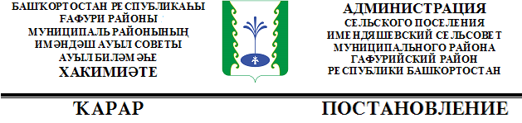
« 26» июль 2020 й. | № 29 | «26» июня 2020 г.

Об изменении почтового адреса земельного участка
на территории сельского поселения Имендяшевский сельсовет муниципального района Гафурийский район
Республики Башкортостан

На основании предоставленных документов, во исполнение ч. 3.1 п. 8 Порядка ведения государственного кадастра недвижимости, утвержденного приказом Минэкономразвития РФ от 04.02.2010 г. № 42

ПОСТАНОВЛЯЮ:

1. Изменить почтовый адрес земельного участка с кадастровым номером 02:19:050802:95, расположенного по адресу: РФ, Республики Башкортостан, Гафурийский район, с. Имендяшево, ул. Колхозная, д. 60, на адрес: РФ, Республики Башкортостан, Гафурийский район, с. Имендяшево, ул. Колхозная, д. 58
2. Контроль за исполнением данного постановления оставляю за собой.

Глава сельского поселения А.А. Нугайгулов

